



**信息学院软件工程系**

**《JAVA程序设计》实验报告**

实验二

**姓名：任宇**

**学号：33920212204567**

**学院：信息学院**

**专业：软件工程**

**完成时间：2024-03-10**

1. **实验目的及要求**

* 练习控制结构

1. **实验题目及实现过程**
2. 题目一：

按照博饼游戏规则，编程实现：随机生成六个筛子点数并判断得奖情况：

1. 实验环境

集成开发环境：IDEA Community Edition 2022.3.2

JDK版本：JDK17

1. 实现过程

实验中设计了BobingGame和Test两个类。BobingGame用于实现博饼游戏基本逻辑，而Test类用于测试奖项判断逻辑是否有错误。

在BobingGame类中有4个主要方法judgeAward()、generateRandomDices()、playGame ()和testJudgeAward()。judgeAward方法用于根据博饼规则判断奖项，generateRandomDices则是用于生成随机点数，模拟投骰子。playGame是供扩展题目调用的外部接口，而testJudgeAward方法是用来测试判断逻辑是否存在错误。

1. 过程截图

全屏截图：

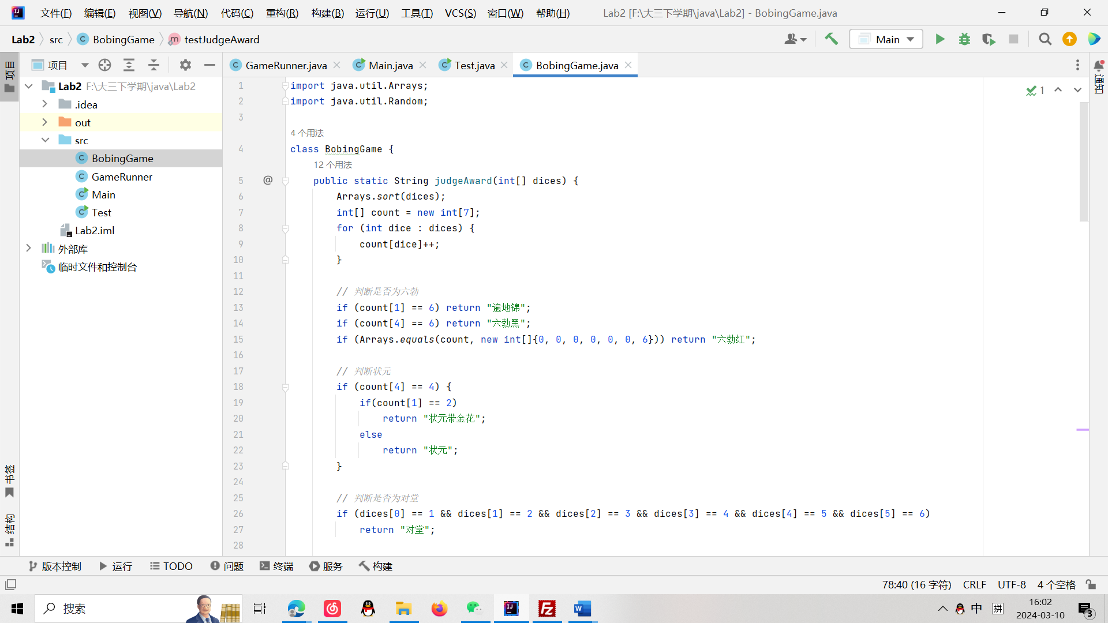

BobingGame类代码实现：

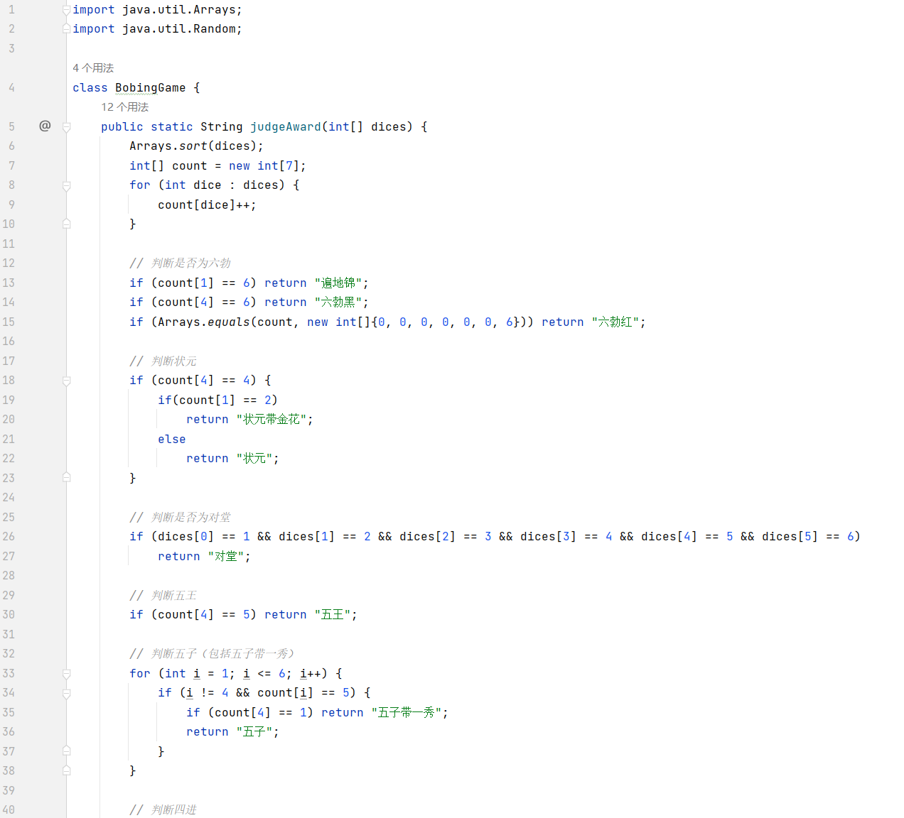

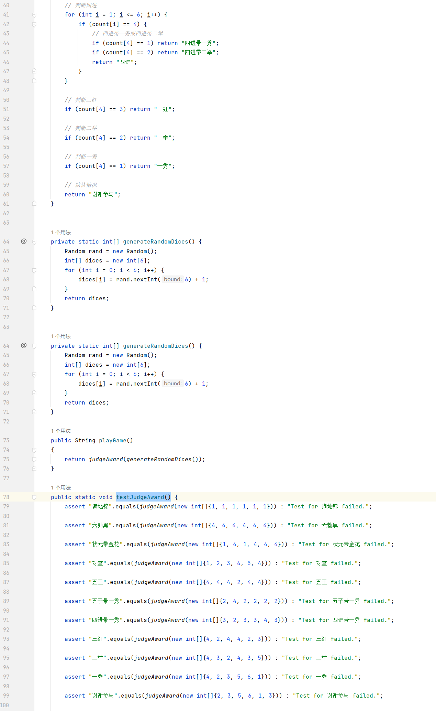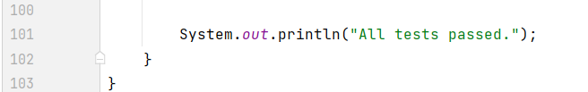

Test类代码实现：

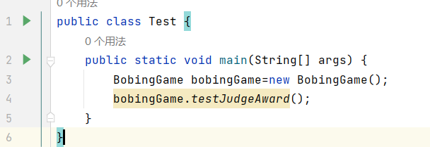

Test类运行过程：

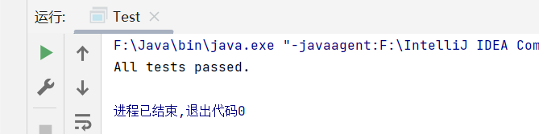

1. 扩展题目：

完善博饼游戏：

(1) 提醒用户输入玩家数（6-10）。

(2) 循环为每个玩家生成六个筛子点数（1-6），根据上图的规则判断所产生的骰子对应的奖项，并输出。

(3) 游戏结束时（所有奖项已经出完），输出每个玩家所获得的奖项以及每个奖项的个数。：

1. 实验环境

集成开发环境：IDEA Community Edition 2022.3.2

JDK版本：JDK17

1. 实现过程

实验中设计了GameRunner和Main两个类。GameRunner基于题目一完善了游戏逻辑，而Main类用于调用GameRunner类开始游戏。

在GameRunner类中我设计了以下方法：

* 构造方法 GameRunner()：用来初始化游戏奖项的限制数量。
* startGame()：负责游戏主要流程，包括玩家数量的输入和验证，游戏的进行直到所有奖项分配完毕，以及游戏结果的输出。
* areAllAwardsDistributed()：检查所有奖项是否都已经分配完毕。
* handleResult(int player, String result)：根据游戏每轮的结果分配奖项给玩家。
* parseResult(String result)：解析一轮游戏的结果字符串。处理包括特殊情况在内的各种结果，并将它们映射到相应的奖项。方法支持处理包含“带”的结果，以进行复合奖项的分配。
* printGameResults()：输出游戏结束后各玩家所获奖项。

调用关系总结：startGame()依次调用handleResult来处理游戏结果，areAllAwardsDistributed来检查奖项是否分配完毕，最后调用printGameResults输出游戏结果。

1. 过程截图

全屏截图：

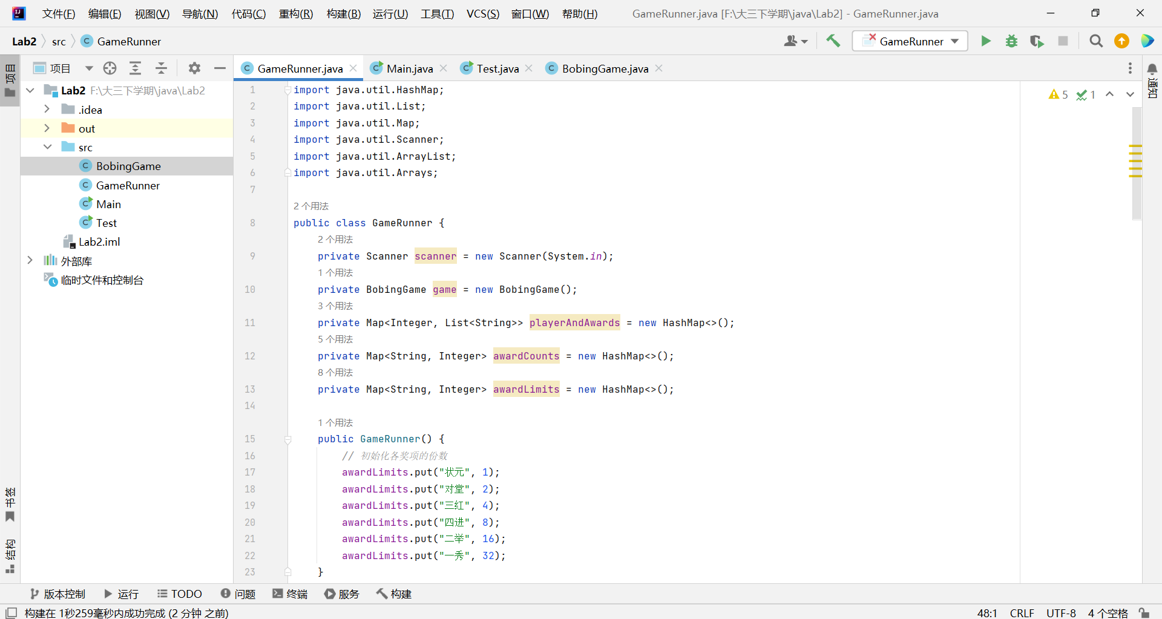

GameRunner类代码实现：

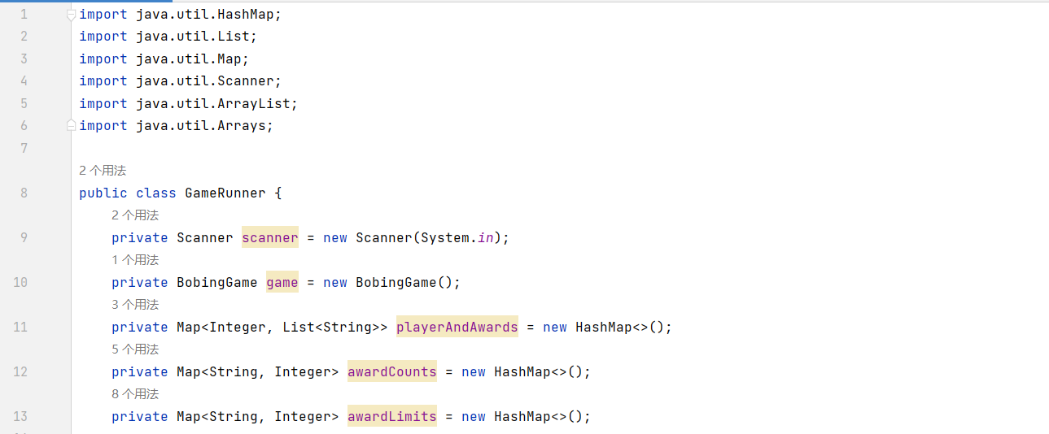

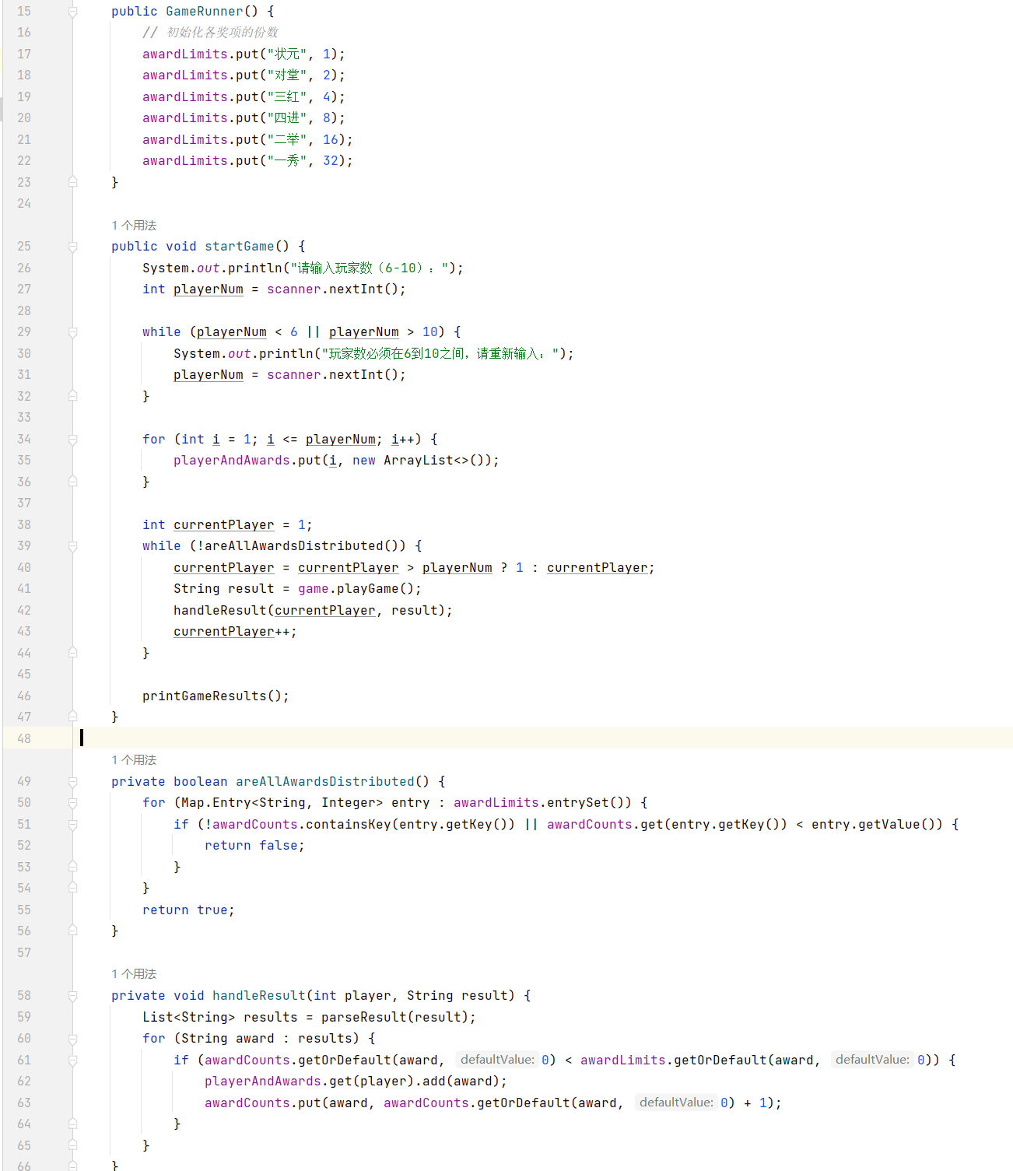

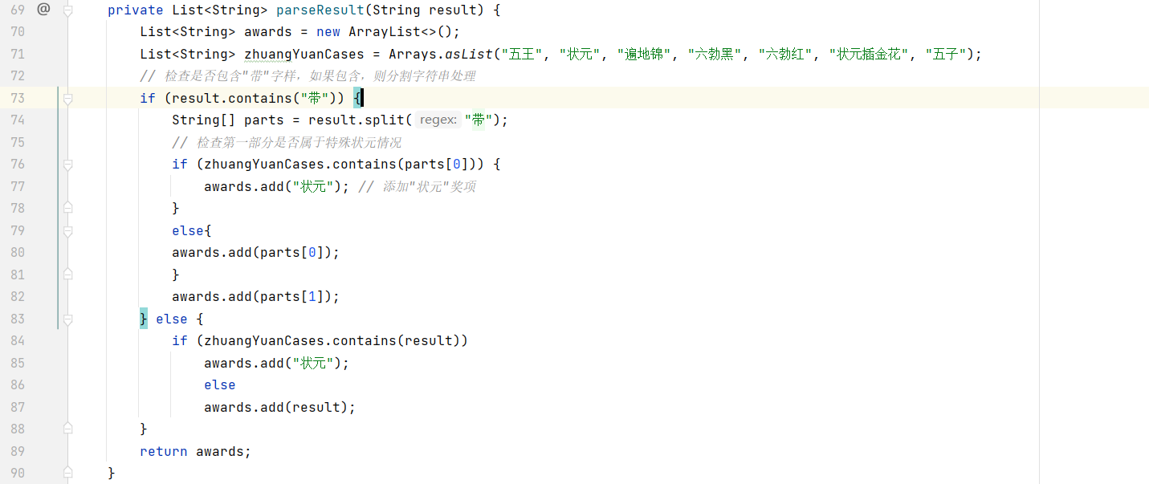

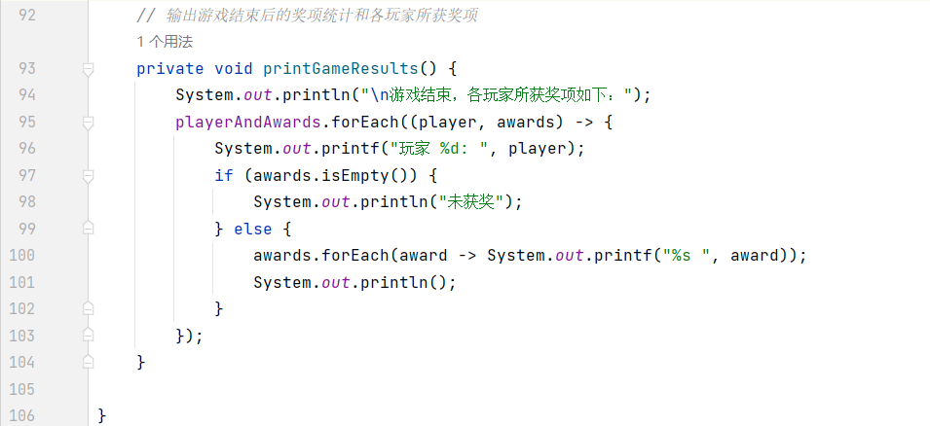

Main类代码实现：

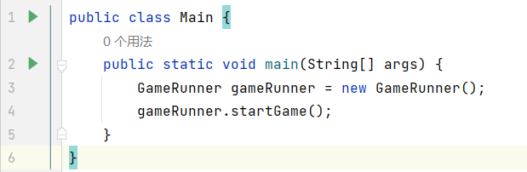

Main类运行过程：

运行情况一：

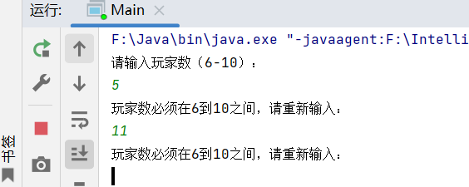

运行情况二：

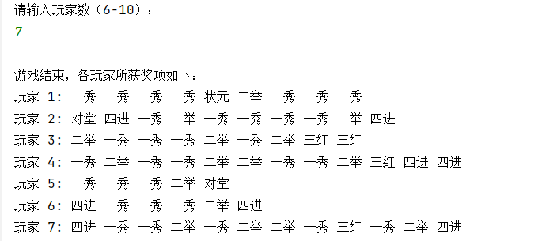

运行情况三：

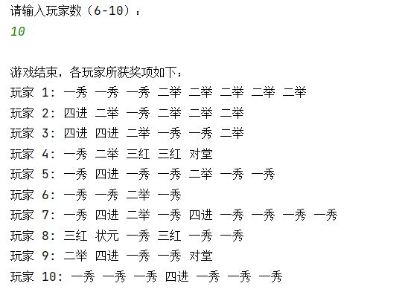

**三、实验总结与心得记录**

在本次实验中，使用了Java中的Random类的随机数生成方法、Arrays类中的排序方法以及使用哈希表来存储获奖情况。Java中每个类具有许多方法，在今后应该多看帮助文档，了解更多方法的用法。通过这次实验，我对Java类和对象的编程方法有了更深的理解。